

АДМИНИСТРАЦИЯ ГОРОДА ПЕРМИ
П О С Т А Н О В Л Е Н И Е

Об изменении границ Пермского городского лесничества

На основании Лесного кодекса Российской Федерации, Устава города Перми, решения Пермской городской Думы от 12 сентября 2006 г. № 218 «Об управлении по экологии и природопользованию администрации города Перми», Порядка принятия решения о создании, об упразднении лесничеств, создаваемых
в их составе участковых лесничеств, расположенных на землях населенных пунктов Пермского городского округа, установлении и изменении их границ, утвержденного постановлением администрации города Перми от 19 сентября 2022 г.
№ 818,
администрация города Перми ПОСТАНОВЛЯЕТ:
1. Изменить границы Пермского городского лесничества, установленные Приказом Федерального агентства лесного хозяйства от 02.02.2012 № 27
(в ред. от 12.01.2016 № 2, от 30.05.2019 № 707, от 21.09.2021 № 706) «Об определении количества лесничеств на территории города Перми и установлении
их границ» в соответствии с приложениями к настоящему постановлению, определив площадь Пермского городского лесничества в размере 37 978,7673 га.
2. Настоящее постановление вступает в силу со дня официального опубликования в печатном средстве массовой информации «Официальный бюллетень органов местного самоуправления муниципального образования город Пермь».
4. Управлению по общим вопросам администрации города Перми обеспечить опубликование настоящего постановления в печатном средстве массовой информации «Официальный бюллетень органов местного самоуправления муниципального образования город Пермь».
5. Информационно-аналитическому управлению администрации города Перми обеспечить опубликование (обнародование) настоящего постановления
на официальном сайте муниципального образования город Пермь в информационно-телекоммуникационной сети Интернет.
6. Контроль за исполнением настоящего постановления возложить
на заместителя главы администрации города Перми Агеева В.Г.

Глава города Перми А.Н. Дёмкин

Приложение 1
к постановлению администрации
города Перми
от

Сведения о границах Пермского городского лесничества, расположенного
на землях населенного пункта город Пермь

Наименование  создаваемого  лесничества | Наименование  участковых лесничеств | №№ кварталов в соответствии  с документами лесоустройства
Пермское городское | Верхне-Курьинское | 1-84
Пермское городское | Лёвшинское | 1-84
Пермское городское | Мотовилихинское | 1-96
Пермское городское | Ново-Лядовское | 1-44
Пермское городское | Нижне-Курьинское | 1-80
Пермское городское | Черняевское | 1-17
Пермское городское | Черняевское | земельный участок в составе земель населенных пунктов  с кадастровым номером 59:01:4416055:9

Приложение 2
к постановлению администрации
города Перми
от
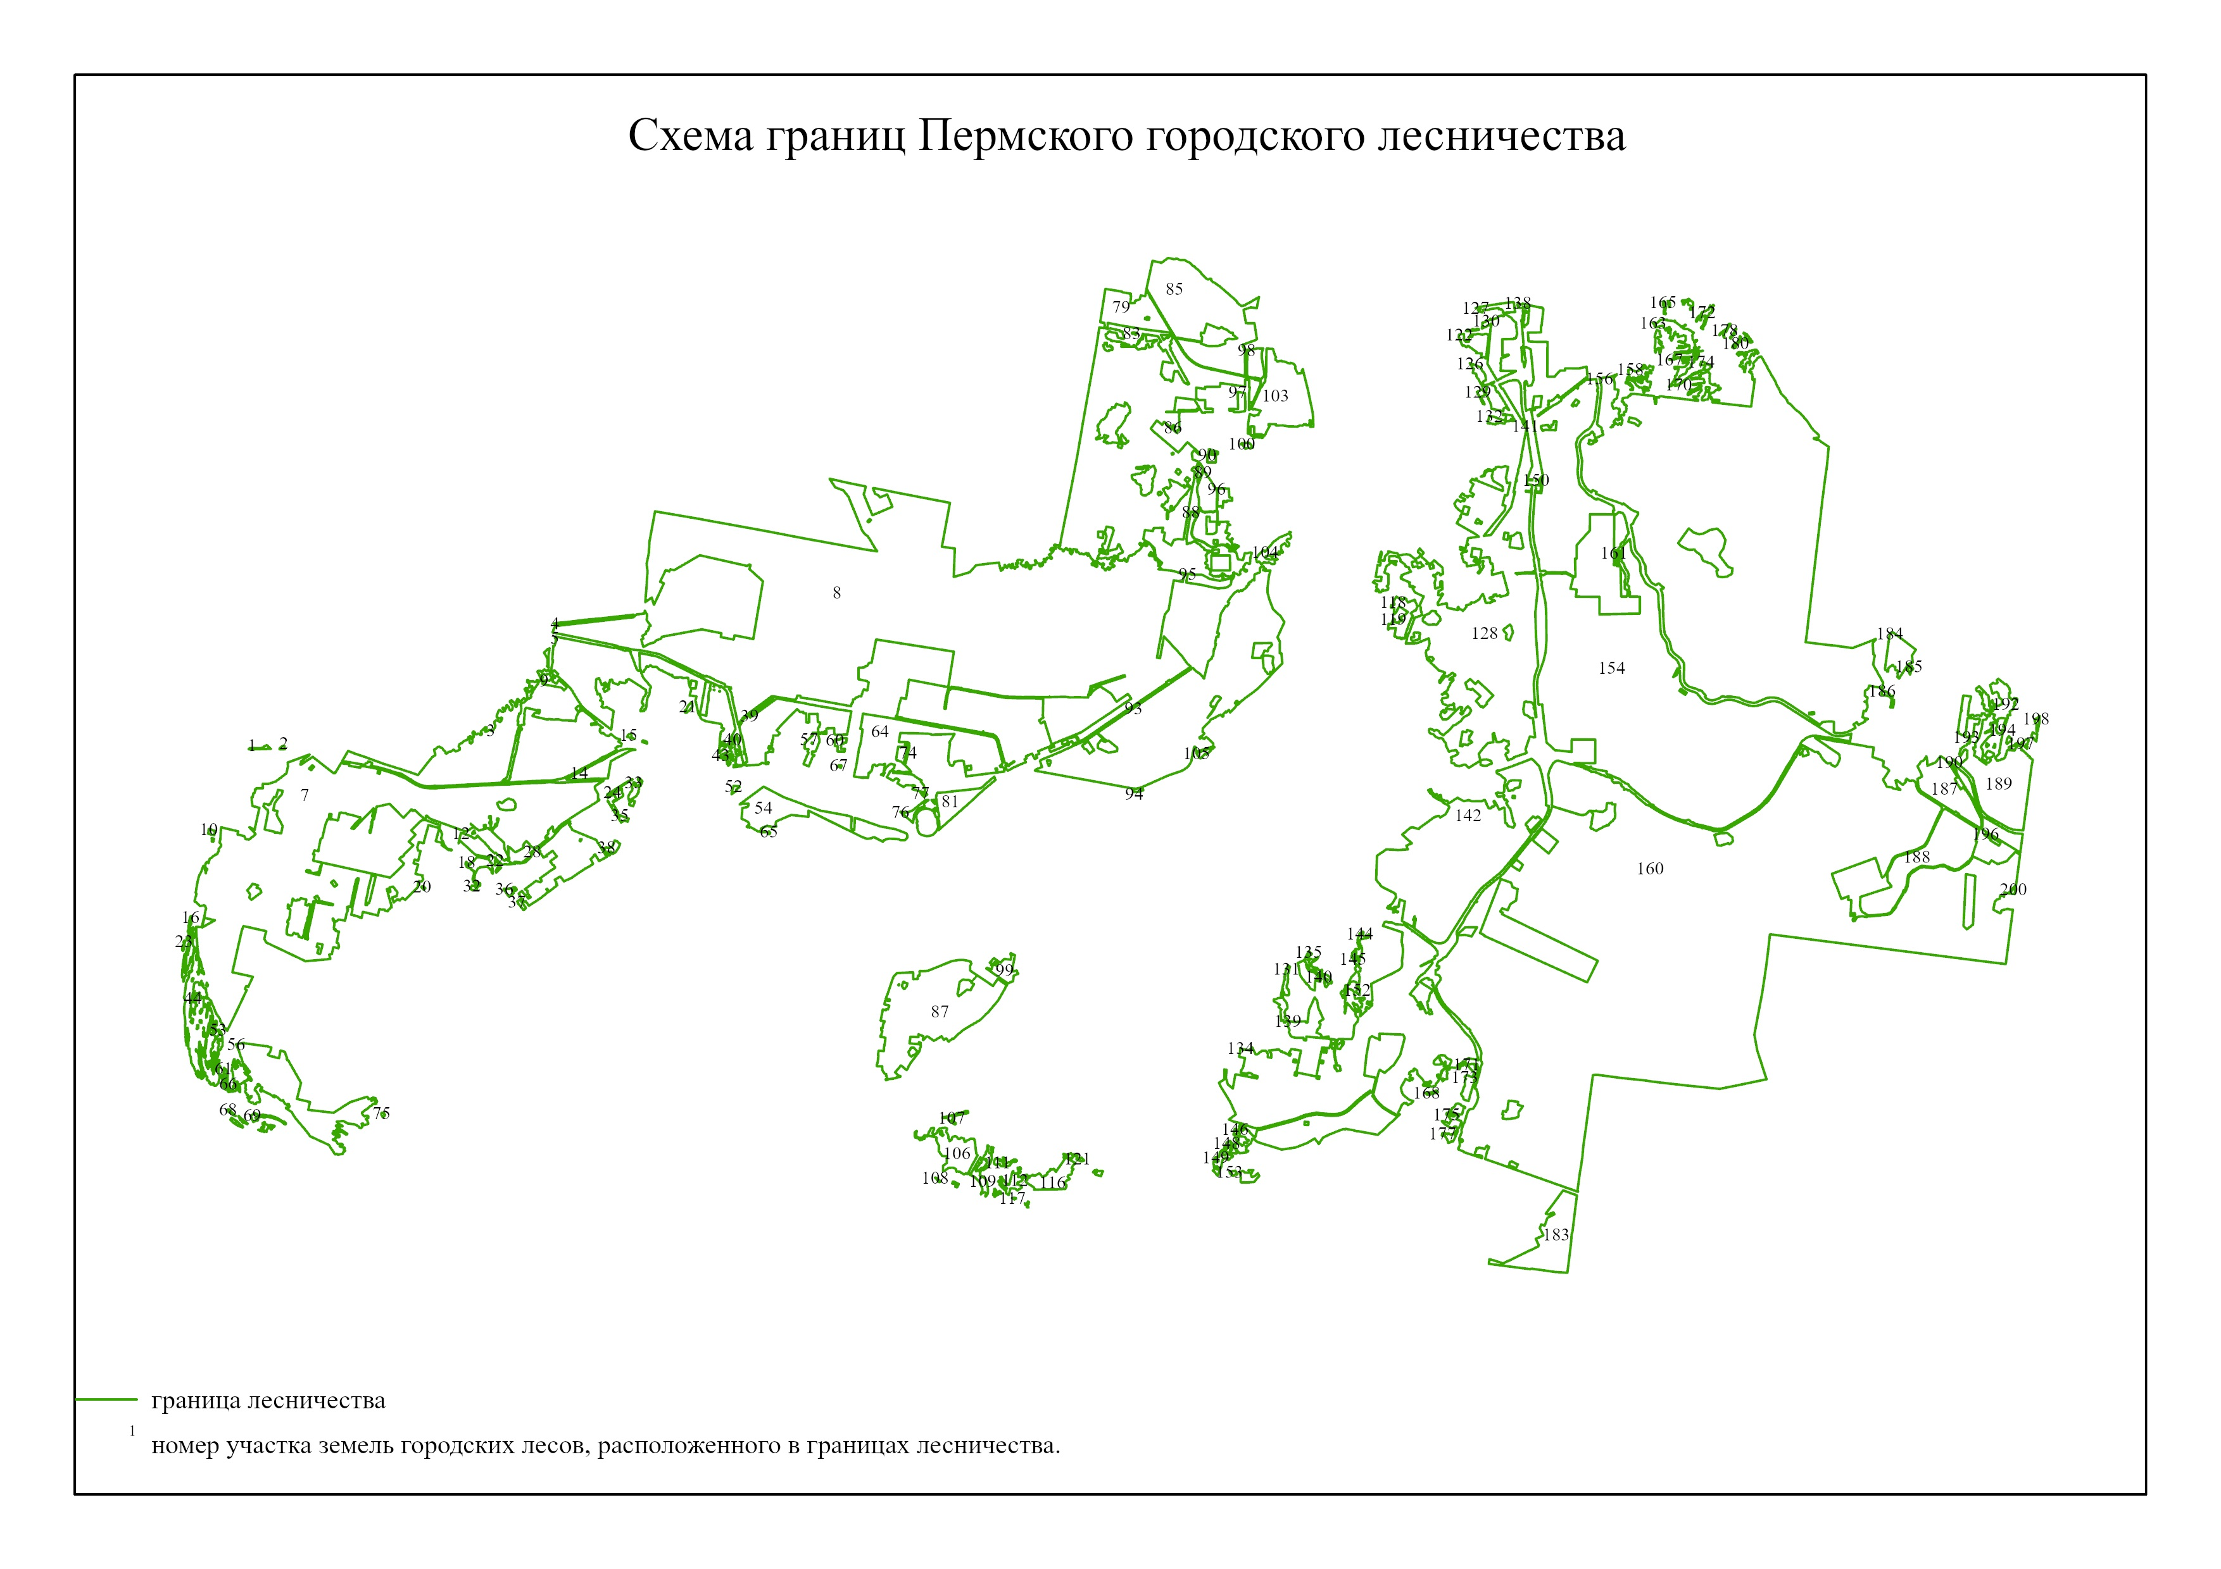

Приложение 3
к постановлению администрации
города Перми
от

